OC Pizza

Mise en place d’un nouveau système informatique pour l’ensemble des pizzerias du groupe.

Dossier de conception fonctionnelle

Version 1
Auteur
Cossu Denis
Développeur d'applications Android

Table des matières
1 -Versions 3
2 -Introduction 4
2.1 -Objet du document 4
2.2 -Références 4
2.3 -Contexte 4
3 -Besoin du client 5
3.1 -Enjeux et Objecti 5
3.2 -Personas 6
3.3 -Impact Mapping 7
4 -Description générale de la solution 9
4.1 -Principe de fonctionnement 9
4.2 -Les acteurs 9
4.3 -Les cas d’utilisation généraux 9
5 -Détail des fonctionnalités 12
5.1 -Authentification 12
5.2 -Enregistrement des commandes 12
5.3 -Réalisation des commandes 13
5.4 -Gestion administrative et technique 14
6 -Description textuelle des cas d’utilisation 16
6.1 -Enregistrer une commande (package « Enregistrement des commandes ») 16
6.2 -Réaliser une commande (package « Réalisation des commandes ») 17
6.3 -Livrer une commande (package « Réalisation des commandes ») 19
6.4 -Avoir une vision centralisée de toutes les pizzerias (package « Gestion administrative et technique ») 20
7 -Processus de commande complet 22

Versions

Auteur | Date | Description | Version
Cossu Denis | 28/06/20 | Création du document | 1

Introduction

Objet du document
Le présent document constitue le dossier de conception fonctionnelle de l'application OC Pizza.
L'objectif du document est de faire l'analyse fonctionnelle des besoins du client pour mettre en place un nouveau système informatique pour l'ensemble des pizzerias du groupe OC Pizza.
Les éléments du présent dossier découlent des besoins du client.

Références
Pour de plus amples informations, se référer également aux éléments suivants :
- Le dossier de conception technique de l'application
- Le dossier d'exploitation de l'application

Contexte
«OCPizza» est un jeune groupe de pizzeria en plein essor. Créé par Franck et Lola, le groupe est spécialisé dans les pizzas livrées ou à emporter. Il compte déjà 5 points de vente et prévoit d’en ouvrir au moins 3 de plus d’ici 6 mois. Le système informatique actuel ne correspond plus aux besoins du groupe car il ne permet pas une gestion centralisée de toutes les pizzerias. De plus, il est très difficile pour les responsables de suivre ce qui se passe dans les points de ventes. Enfin, les livreurs ne peuvent pas indiquer « en live » que la livraison est effectuée.

Besoin du client

Enjeux et Objectifs
Enjeux :
-Etre plus efficace dans la gestion des commandes, de leur réception à leur livraison en passant par leur préparation.
-Suivre en temps réel les commandes passées, en préparation et en livraison.
-Suivre en temps réel les stocks d'ingrédients restants pour savoir quelles pizzas peuvent encore être réalisées.
-Proposer un site internet pour que les clients puissent :
-Passer leur commandes, en plus de la prise de commande par téléphone ou sur place.
-Payer en ligne leur commande s'ils le souhaitent – sinon, ils payeront directement à la livraison.
-Modifier ou annuler leur commande tant que celle-ci n'a pas été préparée.
-Proposer un aide-mémoire aux pizzaiolos indiquant la recette de chaque pizza.
Objectif :
Réaliser le nouveau système informatique avant l'ouverture des trois nouvelles pizzerias dans 6 mois.

Personas
Des exemples de clients fictifs et d'un gérant fictif pour trouver de nouveaux besoins.

Qui | Julien
Pourquoi ? | Jeune étudiant sûr de lui qui travaille en plus de ses études. Organisé il veut toujours savoir exactement où en sont les choses. Il aime organiser ses habituelles petites soirées chez lui et déteste perdre son temps.
Objectifs | - Manger avec ses amis.  - Ne pas perdre du temps an allant chercher lui-même les pizzas. Commander rapidement.  - Savoir précisément où en est sa commande.

Qui | Ginette
Pourquoi ? | Femme âgée ayant du mal à se déplacer, généreuse, elle aime bien faire plaisir. Elle n'a pas confiance au payement par internet.
Objectifs | - Manger sans avoir à se déplacer.  - Pouvoir payer sans passer par internet (et pouvoir donner un petit pourboire.)

Qui | Laure
Pourquoi ? | Femme en plein dans la vie active, elle adore se balader et dès qu'une occasion se présente elle emmène partout ses trois chiens qui aboient au moindre passage devant chez elle. Souvent indécise, elle modifie souvent ce qu'elle souhaite avant de valider. Tête en l'air elle oublie souvent de prendre avec elle de quoi payer.
Objectifs | - Aller chercher elle même à manger pour se balader en même temps.  - Pouvoir payer par internet.  - Pouvoir modifier ou annuler sa commande.

Qui | Franck
Pourquoi ? | Un des gérants de OC Pizza, il souhaite aider sur ce qui est administratif. Il aimerait aussi avoir le contrôle sur la carte de ses pizzerias et savoir tout ce qui se passe tout le temps avec son business.
Objectifs | - Aider aux tâches administratives.  - Choisir les pizzas sur la carte.  - Savoir précisément en temps réelles les dernières transactions, où en sont les pizzas et les stocks d'ingrédient des différentes pizzerias.

Impact Mapping
L'impact mapping est une technique de planification stratégique qui permet aux entreprises de ne pas s'égarer durant les phases de développement logiciel ou de livraison de projets, en identifiant clairement les hypothèses, en aidant les équipes à aligner leurs activités avec les objectifs, et en facilitant les décisions stratégiques.

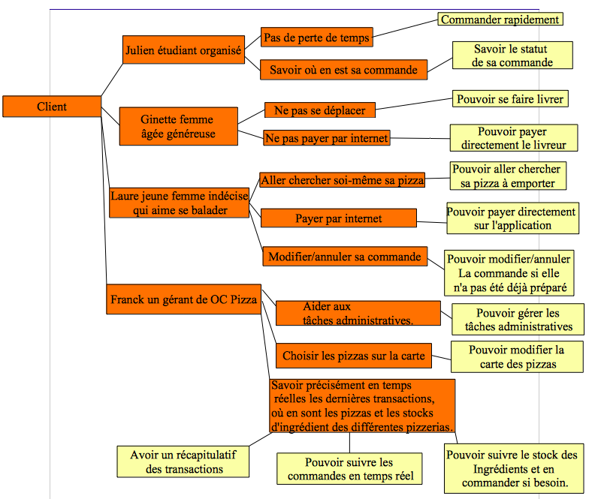
Nous pouvons ainsi identifier les principales fonctionnalités à faire pour répondre au besoin du OC Pizza :

Pour un client de la pizzeria :
-Commander rapidement.
-Savoir le statut de sa commande.
-Pouvoir se faire livrer.
-Pouvoir payer directement le livreur.
-Pouvoir aller chercher sa pizza à emporter.
-Pouvoir payer directement sur l'application.
-Pouvoir modifier/annuler la commande si elle n'a pas été déjà préparé.

Pour un gérant de OC Pizza :
-Pouvoir gérer les tâches administratives.
-Pouvoir modifier la carte des pizzas.
-Avoir un récapitulatif des transactions.
-Pouvoir suivre les commandes en temps réel.
-Pouvoir suivre les stocks d'ingrédients et en commander si besoin.

Description générale de la solution

Principe de fonctionnement
Après étude des besoins du client, la solution sera découpée en de multiples fonctionnalités qui seront regroupés en 4 packages (Authentification, Enregistrement des commandes,Réalisation des commandes, Gestion administrative et technique) avec 6 acteurs principaux et un acteur secondaire.

Les acteurs
Les acteurs principaux :
- Client
- Gérant
- Livraison
- Pizzaiolo
- Administration
- Technicien
Les acteurs secondaires :
- Système bancaire

Les cas d’utilisation généraux

-Tout les utilisateurs doivent s'authentifier pour que chacun ait accès aux fonctionnalités qui leurs sont propres.

-Le client enregistre des commandes, le système bancaire est nécessaire pour les payements par carte bleu. (Le pizzaiolo peut enregistrer des commandes de clients reçus par téléphone)

-Le pizzaiolo et le livreur, si la commande doit être livré, réalisent la commande.

-Le technicien, l'administration et le gérant (qui fait parti lui aussi de l'administration) s'occupe de la gestion administrative et technique.

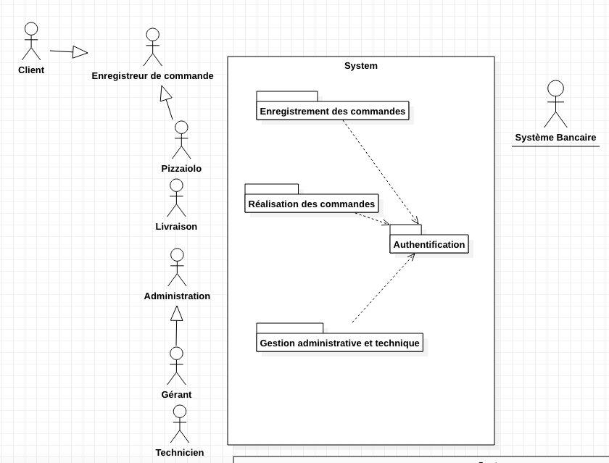
Diagramme de Package

Les fonctionnalités principales pour chacun des acteurs principaux sont :
Enregistreur de commande (Client ou Pizzaiolo) : -Enregistrer une commande.
-Suivre la commande (et pouvoir la modifier).
Pizzaiolo : -Réaliser une commande
-Consulter les commandes à réaliser
Livreur : -Faire une livraisons
-Consulter les commandes à livrer.
Administration : -Gérer les tâches administratives.
-Avoir une vision centralisée de toutes les pizzerias.
Gérant : - Modifier les pizzas à la carte.
Technicien : - Consulter une remarque ou un problème.

Diagramme UML des cas d’utilisation généraux.

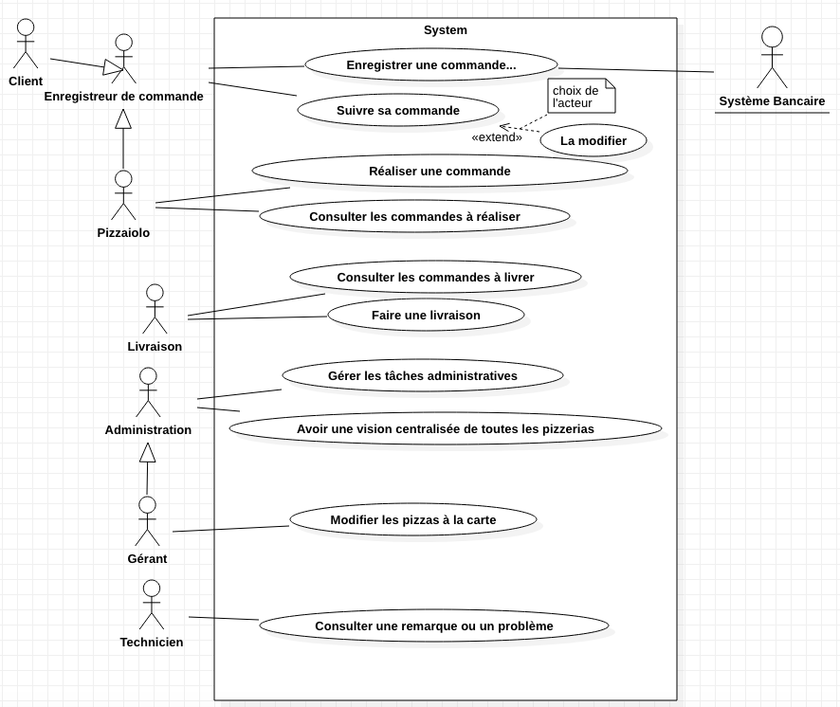

Détail des fonctionnalités

Authentification
Le gérant créé des comptes pour toutes les personnes travaillant pour OC pizza. Les clients doivent créer leur propre compte et rentrer leurs informations personelles. L'utilisateur s'authentifie par adresse mail ou par numéro de téléphone.
Diagramme de cas d’utilisation, package « Authentification »
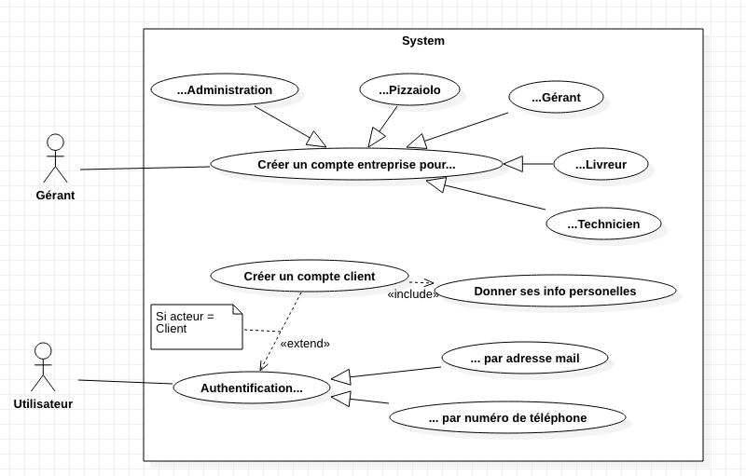

Enregistrement des commandes
L'enregistreur de commande (un client ou le pizzaiolo qui enregistre une commande reçu par téléphone) après s'être authentifié peut enregistrer une commande en ajoutant au moins une pizza parmis celle dans la liste des pizzas disponibles , il choisit si elle sera à retirer ou si elle doit se faire livrer. Il peut payer sa commande tout de suite ou à la livraison.
L'enregistreur de commande peut suivre sa commande et voir son statut en temps réeel ( en préparation, en livraison, clôturée ) ou modifier sa commande (ajouter des pizzas, en supprimer, annuler la commande) si elle n'a pas encore été préparée.
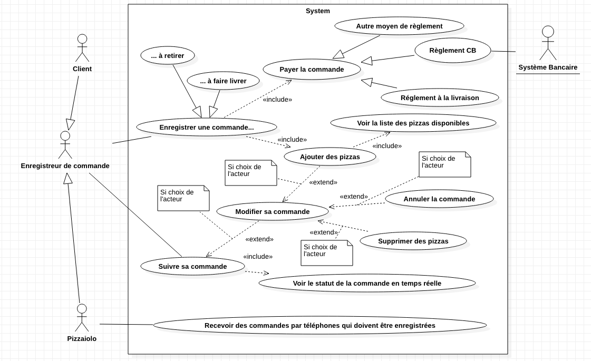
Diagramme de cas d’utilisation, package « Enregistrement des commandes »

Réalisation des commandes

Le pizzaiolo consulte les pizzas à réaliser, il peut consulter le stock d'ingrédients et accèder à un aide-mémoire des recettes des pizzas. Il fait les pizzas et valide la commande qui passe en statut “à livrer” ou “à venir chercher”.

Le livreur consulte les pizzas à livrer, il reçoit les informations du client dont notamment l'adresse. Il fait la livraison et reçoit le payement de la commande si le client n'avait pas déjà payé.

Diagramme de cas d’utilisation, package « Réalisation des commandes »
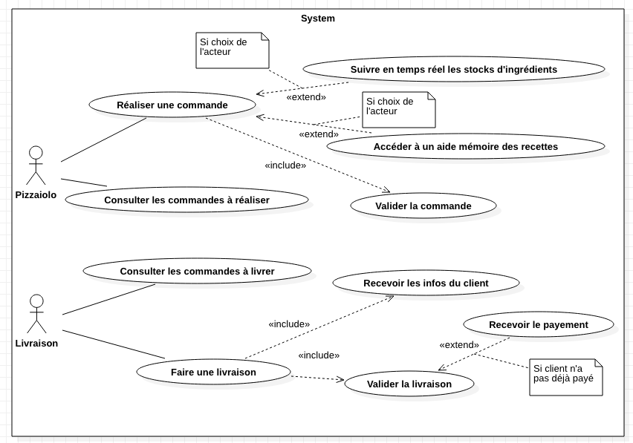

Gestion administrative et technique
Les membres de l'administration ( dont le gérant ) peuvent gérer les tâches administratives et avoir une vision centralisée de toute les pizzerias, c'est à dire suivre les diffèrentes commandes, avoir un récapitulatif des dernières transactions et consulter la liste des stocks d'ingrédients. Si il manque des ingrédients les pizzas qui en ont besoin deviennent indisponibles et ils peuvent recommander les ingrédients. Le gérant peut en plus modifier les pizzas qui sont à la carte (en ajouter ou en enlever).
Les techniciens peuvent consulter les rapports d'erreurs et les remarques des clients. Si il peut il résoud le problème directement sinon il fait remonter le problème. Il peut répondre au client.

Diagramme de cas d’utilisation, package « Gestion administrative et technique »
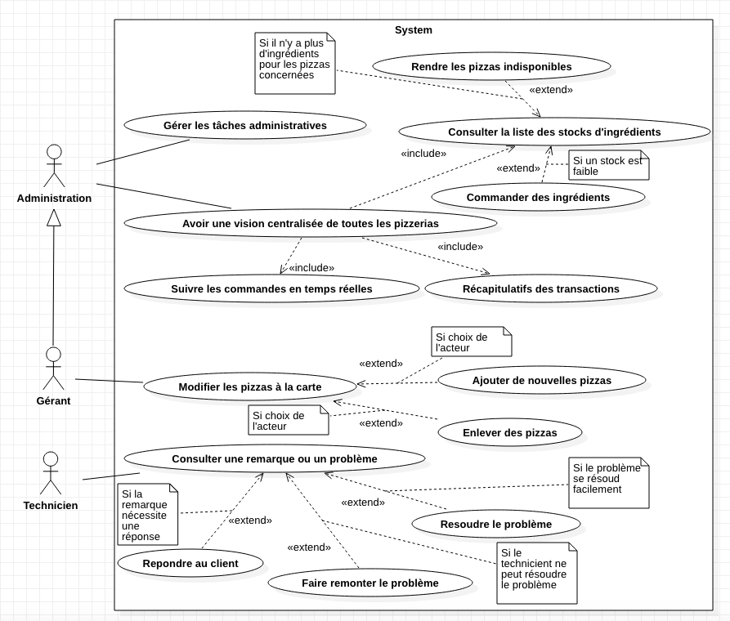

Description textuelle des cas d’utilisation

Enregistrer une commande (package « Enregistrement des commandes »)

Cas n°1 :

Nom : Enregistrer une commande (package « Enregistrement des commandes »)
Acteur : Client
Description : La commande doit pouvoir être enregistrée par le client via un site internet.
Auteur : COSSU Denis
Pré-conditions : L'utilisateur doit être authentifié en tant que client ( package « Authentification »)
Démarrage : L'utilisateur a demandé la page « Ajouter des pizzas »

DESCRIPTION :
Le scénario nominal :

1. Le système fait appel au cas d’utilisation interne « Ajouter des pizzas ».
2. Le système fait appel au cas d’utilisation interne « Voir la liste des pizzas disponibles ».
3. Le système montre la liste des pizzas disponibles.
4. Le client choisit une ou plusieurs pizzas.
5. Le système fait appel au cas d’utilisation interne « Payer la commande ».
6. Le client choisit son mode de payement.
7. Le système enregistre la commande.
8. Le système affiche un récapitulatif de la commande.

Les scénarios alternatifs :

4.a Le client quitte l'application. La commande est annulée.
6.a Le client quitte l'application. La commande est annulée.
6.b Le client choisit de payer directement.
6.c Le client choisit de payer à la livraison.

Fin : Scénario nominal : aux étapes 4, 6 ou 8, sur décision du client.

Post-conditions : Une base de donnée a enregistré la commande.

COMPLEMENTS :

Ergonomie :
Lors de l'affichage des pizzas, elles devraient se mettre en différentes colonnes selon si la base est composée de lsauce tomate ou de crème fraîche.

Performance attendue :
La recherche des pizzas doit se faire de façon à afficher la page des produits en moins de 10 secondes.
Problèmes non résolus :
Est-ce que les pizzas doivent s'afficher différemment si c'est une spécialité, si c'est une recette vegan... ?
Doit-on prévoir un affichage trié sur des critères choisis par l’utilisateur (par exemple : par tranche de prix, par ingrédient, etc) ?

Réaliser une commande (package « Réalisation des commandes »)
Cas n°2 :

Nom : Réaliser une commande (package « Réalisation des commandes »)
Acteur : Pizzaiolo
Description : La commande est reçue et les pizzas sont préparées par le pizzaiolo.
Auteur : COSSU Denis
Pré-conditions : L'utilisateur doit être authentifié en tant que pizzaiolo ( package « Authentification »)
Démarrage : L'utilisateur a demandé la page « Réaliser une commande »

DESCRIPTION :
Le scénario nominal :

1. Le système fait appel au cas d’utilisation interne « Réaliser une commande ».
2. Le système fait appel au cas d’utilisation interne « Consulter les commandes à réaliser ».
3. Le système montre la liste des commandes à faire.
4. Le pizzaiolo peut consulter si il reste assez d'ingrédient. Le système fait appel au cas d’utilisation interne « Suivre en temps réel les stock d'ingrédient ».
5. Le pizzaiolo prépare une ou plusieurs pizzas.
6. Le système fait appel au cas d’utilisation interne « Valider la commande ».

Les scénarios alternatifs :

4.a Le pizzaiolo peut consulter la recette des pizzas. Le système fait appel au cas d’utilisation interne « Accéder à un aide mémoire des recettes ».

Fin : Scénario nominal : à l'étapes 6, après avoir validé la commande.

Post-conditions : le statut de la commande passe en 'à venir chercher' ou 'à livré' selon le choix du client de la commande.

COMPLEMENTS :

Ergonomie :
L'affichage des commandes doit se faire par ordre de priorité et par heure de commande.

Performance attendue :
Afficher la page des commandes doit se faire en moins de 5 secondes.
Problèmes non résolus :
Il y a t'il plusieurs pizzaiolo qui travaillent simultanément dans la même pizzeria ? Si oui il faudra rajouter un système pour qu'ils ne préparent pas la même commande.

Livrer une commande (package « Réalisation des commandes »)
Cas n°3 :

Nom : Livrer une commande (package « Réalisation des commandes »)
Acteur : Livreur
Description : La commande est livrée par le livreur.
Auteur : COSSU Denis
Pré-conditions : L'utilisateur doit être authentifié en tant que Livreur ( package « Authentification »)
Démarrage : L'utilisateur a demandé la page « Faire une livraison »

DESCRIPTION :
Le scénario nominal :

1. Le système fait appel au cas d’utilisation interne «Faire une livraison ».
2. Le système fait appel au cas d’utilisation interne « Consulter les commandes à livrer».
3. Le système fait appel au cas d’utilisation interne « Recevoir les infos du client».
4. Le Livreur apporte la commande à l'adresse reçue.
5. Le système fait appel au cas d’utilisation interne « Valider la livraison ».

Les scénarios alternatifs :

5.a Le Livreur reçoit le payement de la commande si elle n'avait pas déjà été payée. Le système fait appel au cas d’utilisation interne « Valider la livraison ».

Fin : Scénario nominal : à l'étapes 5, après avoir validé la livraison.
Post-conditions : le statut de la commande passe en 'clôturé'.

COMPLEMENTS :

Ergonomie :
L'affichage des livraisons à effectuer doit se faire par ordre de priorité et par heure de commande.
Performance attendue :
Les commandes à livrer sont attribuées à un livreur disponible en moins de 10 secondes .

Avoir une vision centralisée de toutes les pizzerias (package « Gestion administrative et technique »)

Cas n°4 :

Nom : Avoir une vision centralisée de toutes les pizzerias (package « Gestion administrative et technique »)
Acteur : Administration
Description : Le gérant et les autres membres de l'administration ont accès précisément en temps réelles aux dernières transactions, aux statuts des pizzas et aux listes des stocks d'ingrédients des différentes pizzerias..
Auteur : COSSU Denis
Pré-conditions : L'utilisateur doit être authentifier en tant que 'Administration' ou 'Gérant' ( package « Authentification »)
Démarrage : L'utilisateur a demandé la page « Avoir une vision centralisée de toutes les pizzerias »

DESCRIPTION :

Le scénario nominal :

1. Le système fait appel au cas d’utilisation interne « Suivre les commandes en temps réelles ».
2. Le système fait appel au cas d’utilisation interne « Récapitulatifs des transactions».
3. Le système fait appel au cas d’utilisation interne « Consulter la liste des stocks d'ingrédients».
4. L'utilisateur voit l'état des dernières commandes, les dernières transactions effectuées et les stocks d'ingrédients de l'ensemble des pizzerias ou de chaque pizzeria individuellement si il le souhaite.
5. Si un stock d'ingrédients d'une pizzeria est épuisé, le système fait appel au cas d’utilisation interne «Rendre les pizzas indisponibles». Les pizzas de la pizzeria concerné qui ont besoin de l'ingrédient manquant ne pourront plus être commandées.

Les scénarios alternatifs :

4.a L'utilisateur peut appuyer sur les dernières transactions pour les voir plus en détail ou voir l'ensemble des transactions.
4.b L'utilisateur peut appuyer sur les dernières commandes pour les voir plus en détail ou voir l'ensemble des commandes.
5.a L'utilisateur peut, lorsque qu'un stock d'ingrédients est faible ou épuisé, commander les ingrédients nécessaires pour remplir les stocks.

Fin : Scénario nominal : à l'étapes 4, ou à l'étape 5 si un stock d'ingrédients est faible ou épuisé.

Post-conditions : Si il manque des ingrédients à une pizzerias les pizzas concernées deviennent indisponibles. Si l'utilisateur recommande les ingrédients elles redeviennent disponibles.

COMPLEMENTS :

Ergonomie :
Les stocks d'ingrédients faibles sont affichés en premier et bien visibles.
Performance attendue :
L'état des dernières commandes, les dernières transactions effectuées et les stocks d'ingrédients de l'ensemble des pizzerias ou de chaque pizzeria individuellement s'affiche en moins de 15 secondes .

Processus de commande complet
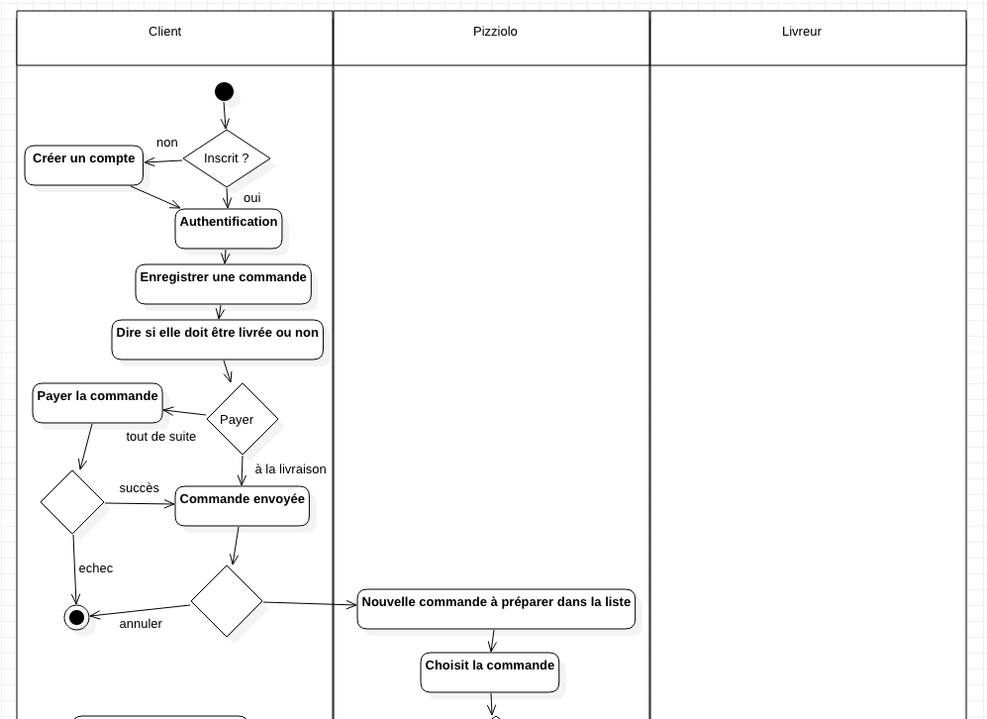

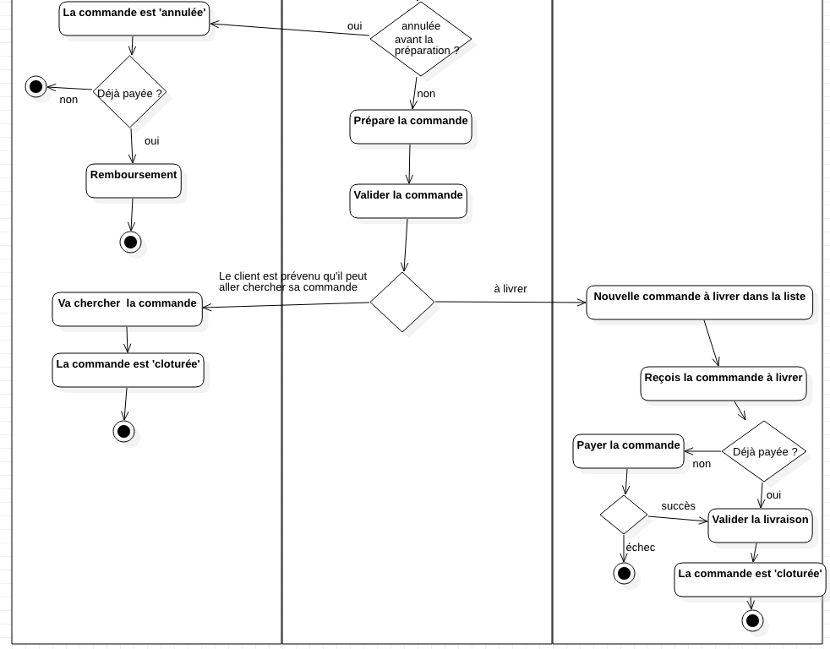
Ce diagramme d’activité récapitule les différentes étapes à réaliser pour chaque acteur dans le cycle de vie d’une commande client chez OC Pizza.

